
JURUSAN TEKNIK INFORMATIKA
FAKULTAS TEKNOLOGI INFORMASI
INSTITUT TEKNOLOGI SEPULUH NOPEMBER

USULAN TUGAS AKHIR

IDENTITAS PENGUSUL
NAMA : Aldo Aditya Alase
NRP : 5109 100 174
DOSEN WALI : Arya Yudhi Wijaya, S.Kom, M.Kom.

JUDUL TUGAS AKHIR
Rancang Bangung Sistem Low-Interaction Web Server Honeypot pada Raspberry Pi.
Design and Developmen Low-Interaction Web Server Honyepot System on Raspberry Pi

URAIAN SINGKAT
Dari setiap serangan komputer melalui jaringan internet yang terjadi, aplikasi web merupakan sasaran serangan paling besar. Hal tersebut tentu saja merugikan pemilik situs web yang menjadi target serangan, terutama untuk situs web yang bertujuan komersil, oleh karena itu pengamanan dari celah pada pemrograman harus benar-benar diperhatikan, namun meskipun berbagai celah yang sudah ditambal masih saja peretas berhasil menemukan celah-celah baru yang mampu digunakan untuk melakukan serangan.
Honeypot sudah banyak digunakan untuk mengamankan data maupun mendapatkan informasi serangan yang nantinya dapat dipelajari untuk menambal celah keamanan, selain itu honeypot juga digunakan sebagai sensor, sengan menempatkan beberapa honeypot pada beberapa tempat digunakan untuk mendeteksi kecenderungan serangan terhadap suatu jaringan, contoh honeypot yang banyak dipakai adalah HIHAT [ HYPERLINK \l "htt" 1 ], Dshiel Web Honeypot Project2], Google Hack Honeypot [ HYPERLINK \l "The" 3 ]. Dalam mempelajari serangan dan membuat sensor, maka diperluka beberapa honeypot yang ditempatkan pada honeypot, hal ini akan merepotkan jika menggunakan komputer, alternatifnya adalah komputer berukuran kecil, contohnya adalah Raspberry Pi. Raspberry Pi merupakan komputer dengan ukuran sebesar kartu kredit yang sudah mampu mendukung berbagai sistem operasi yang berbasis Unix, dengan kemampuan Raspberry Pi tersebut maka diperlukan suatu sistem honeypot yang mampu berjalan pada Raspberry Pi.

PENDAHULUAN

LATAR BELAKANG
Perkembangan teknologi internet masa kini membawa kemudaah dalam menyediakan informasi, setiap orang mampu membuat situs web yang mampu diakses dengan mudah melalui jaringan internet, mulai dari blog, toko elektronik, sampai informasi pemerintah. Hal ini ditunjang juga dengan perkembangan teknologi pengembangan web yang semakin hari semakin mudah dan praktis.
Dibalik setiap perkembangan teknologi pasti terdapat resiko, salah satu resikonya adalah kesalahan pembuatan yang mengakibatkan terdapat celah pada aplikasi web yang memungkinkan peretas untuk masuk dan mengambil data-data yang terdapat pada aplikasi tersebut. Saat ini serangan terhadap aplikasi web sebesar 60% dari seluruh total serangan yang melalui jaringan internet, tentu saja pemilik situs web tidak menginginkan hal ini terjadi pada situsnya 4] aplikasi web menjadi sasaran utama paraperetas karena aplikasi ini merupakan jenis aplikasi yang paling banyak dikembangkan sehingga tingkat kesalahannya paling tinggi, selain itu aplikasi web biasanya mengandung informasi sensitif yang dapat menghasilkan uang jika informasinya berhasil didapatkan, contohnya informasi kartu kredit.
Pada tahun 2011 tercatat terdapat 357.292.065 situs web yang bisa diakses internet, dari jumlah tersebut rata-rata serangan pada satu situs web adalah 27 serangan setiap jam, namun itu baru serangan rata-rata, jika situs tersebut sedang dalam puncak serangan maka bisa terjadi 24.158 serangan setiap jam [ HYPERLINK \l "Imp13" 5 ].
Pencegahan serangan peretas bermacam-macam, yang paling utama tentu saja menutup celah pemrograman yang terdapat pada aplikasi web, namun perbaikan yang dilakukan tetap saja akan muncul celah baru yang ditemukan peretas, karena seorang peretas biasanya adalah orang yang kreatif dan menguasai seluk beluk pemrograman dan mampu mencari celah-celah yang lain, dan mereka membuat penyerangan secara otomatis dari celah yang mereka temukan untuk memudahkan mereka mencari celah serupa yang terdapat pada situs lainnya, oleh karena itu kita memerlukan informasi celah keamanan yang digunakan oleh peretas. Oleh karena itu kita gunakan honeypot yang mampu mensimulasikan sebanyak mungkin celah sehingga ketika peretas melakukan serangan pada honeypot tersebut bisa didapatkan catatan serangan yang dilakukan terhadap honeypot tersebut yang kemudian dipelajari guna membuat tambalan pada celah keamanan tersebut.
Dari berbagai serangan pada situs web, serangan berjenis Remot File Inclusion(RFI) dan Local File Inclusion (LFI) adalah serangan yang memiliki resiko paling tinggi, karena kedua jenis serangan tersebut bukan hanya mengakibatkan kehilangan data berharga namun bisa mengakibatkan jatuhnya seluruh sistem server ke tangan peretas. Oleh karena itu setiap perkembangan RFI dan LFI harus pantau dan dipelajari agar dapat dicegah. Honeypot seperti aplikasi pada umumnya juga memiliki resiko, untuk itu low-interaction honeypot sangat cocok digunakan, karena berbeda dengan high-interaction honeypot yang memungkinkan serangan sampai pada sistem, low-interaction honeypot hanya mensimulasikan layanan tertentu, sehingga resiko honeypot tersebut jatuh ke tangan penyerang lebih kecil dibandingkan high-interaction. Selain itu karena tujuannya adalah serangan otomatis, maka low-interaction honeypot sangat cocok dalam riset RFI dan LFI dan memungkinkan mendapat hasil yang banyak.
Guna memperoleh hasil lebih cepat dan membuat sensor honeypot maka jumlah honeypot yang dijalankan tentu saja akan berpengaruh besar, namun pengimplementasian honeypot kedalam server dalam jumlah besar akan memakan biaya baik pengadaan maupun operasional, alternatifnya adalah memanfaatkan komputer yang berukuran kecil contohnya Raspberry Pi. Raspberry Pi merupakan sebuah komputer mini yang menggunakan prosesor ARM yang sudah banyak digunakan perangkat elektronik berukuran kecil. Raspberry pi juga merupakan komuter mini yang memiliki dukungan komunitas yang cukup kuat, sehingga memudahkan dalam pengembangannya.
Saat ini belum ada honeypot yang secara khusus dikembangkan untuk mampu berjalan pada sistem Raspberry Pi, adapun beberapa honeypot yang sudah dikembangkan masih memiliki dengan kompatibilitas, oleh karena itu diperlukan sebuah honeypot yang dikembangkan secara khusus untuk bisa berjalan dengan baik pada Raspberry Pi.

RUMUSAN MASALAH
Permasalahan yang dibahas dalam tugas akhir ini antara lain:
- Bagaimana membuat low-interaction web server honeypot yang mampu mensimulasikan celah keamanan dan menarik peretas?
- Bagaimana mengimplementasikan low-interaction web server honeypot pada Raspberry Pi?
- Bagaimana membuat antarmuka laporan serangan?

BATASAN MASALAH
Adapun dari permasalahan dalam tugas akhir ini memiliki batasan sebagai berikut:
- Respon terhadap serangan yang ditangani aplikasi ini terbatas pada Remote File Inclusion (RFI) dan Local File Inclusion (LFI) saja
- Aplikasi ini lebih ditujukan untuk serangan yang bersifat otomatis atau menggunakan kakas bantu

TUJUAN DAN MANFAAT
Pembuatan tujuan akhir adalah membuat sebuah sistem honeypot yang berjalan pada Raspberry Pi dan menarik peretas untuk menyerang sistem ini secara otomatis sehingga didapatkan data-data penyerangan.

TINJAUAN PUSTAKA

Honeypot
Honeypot adalah sebuah sistem yang dimonitor dan ditujukan untuk diserang, dipersikas, dibobol oleh peretas, oleh karena itu nilai kegunaannya adalah ketika terjadi pengaksesan ilegal pada sistem tersebut. Honeypot juga dirancang untuk memperlihatkan kelemahan yang akan menarik peretas untuk menyerang, konsep honeypot pertama kali diperkenalkan oleh Cliff Stoll pada buku The Cuckoo’s Egg dan makalah Bill Cheswick dengan judul “An Evening with Berferd”6]. Honeypot terbagi menjadi dua kategori, honeypot produksi dan honeypot riset.
Honeypot produksi adalah honeypot yang biasanya digunakan oleh perusahaan atau korporasi untuk meningkatkan keamanan data di dalam perusahaan atau korporasi tersebut, honeypot jenis ini bersifat kurang memberikan informasi serangan ataupun penyerang seperti honypot riset, biasanya honeypot ini digabungkan dengan sistem deteksi intrusi sehingga ketika terjadi serangan pada perusahaan tersebut maka penyerang seolah-olah terlah berhasil mendapatkan informasi penting. Honeypot riset bertujuan untuk mengumpulkan informasi tentang peretas, yang nantinya informasi tersebut akan dipelajari dan digunakan untuk meningkatkan keamanan dengan menambal celah-celah yang tadinya digunakan para peretas. Adapun honeypot riset masih dibedakan menjadi dua jenis lagi, yaitu honeypot low-interaction dan high-interaction honeypot, high-interaction honeypot bersifat mensimulasi sistem secara keseluruhan. Sedangkan honeypot low-interaction hanya mensimulasikan beberapa aspek dari sistem, seperti web server.

Raspberry Pi
Raspberry pi adalah komputer berukuran sebesar kartu kredit yang dikembangkan di laboratorium komputer Universitas Cambridge oleh Eben Upton. Pengembangan komputer ini berdasar dari berubahnya cara anak-anak berinteraksi dengan komputer ketika masuknya era komputer rumah dan konsol permainan yang menggantikan Amiga, BBC Micros, Spectrum ZX dimana dulu orang-orang terbiasa memprogram disitu. Raspberry dibuat untuk kembali membangkitkan semangat memprogram kepada anak-anak, akhirnya mereka membuat dengan prosesor ARM yang lebih terjangkau, sehingga bisa diproduksi secara masal [ HYPERLINK \l "Ras" 7 ].

Remote File Inclusion (RFI)
Remote File Inclusion adalah salah satu eksploitasi yang paling sering terjadi, selain itu RFI merupakan teknik yang lebih mudah digunakan. RFI memungkinkan pengeksekusian kode dari penyerang kedalam komputer server. RFI memungkinkan pengambil alihan sisten secara penuh atas sistem yang berhasil diserang, kemungkinan lainnya adalah menjadikan komputer yang terserang menjadi botnet yang bisa digunakan sesuai keinginan peretas 8].

Local File Inclusion (LFI)
Local File Inclusion memungkinkan mengambil berkas yang tersimpan pada server. Biasanya LFI dimanfaatkan dengan mengambil isi dari berkas yang yang penting dari server tersebut, contohnya adalah berkas passwd pada sistem operasi berbasis GNU/Linux yang berisi username dan hash dari kata sandi pengguna sistem operasi, contoh lainnya adalah untuk mengambil username dan kata sandi basis data suatu aplikasi web yang biasanya tersimpan pada konfigurasi aplikasi [ HYPERLINK \l "Jos10" 8 ].

METODOLOGI
EMBED Visio.Drawing.15 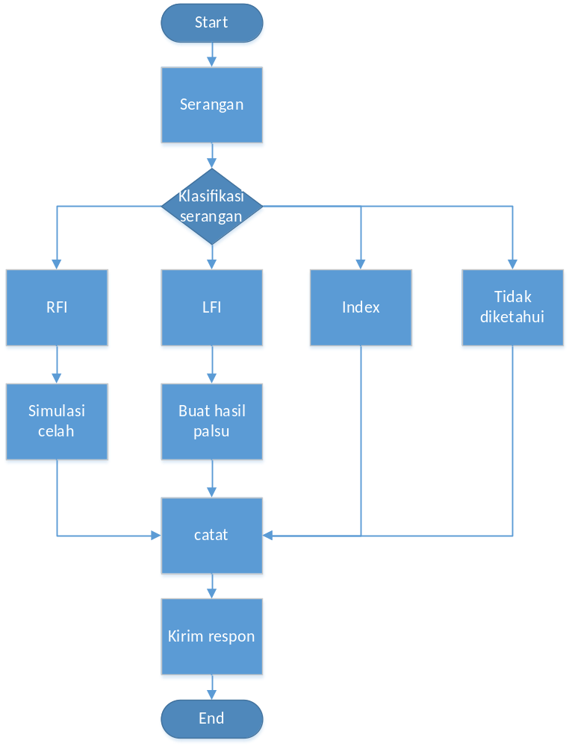
Gambar SEQ Gambar \* ARABIC 1 Flowchat Aplikasi

Pada tugas akhir ini akan dibuat sebuah sistem yang mampu mensimulasikan celah keamanan yang kemudian dicatat bagaimana setiap permintaan pada honeypot dilakukan oleh penyerang, aplikasi yang akan dibuat akan berprilaku seolah-olah adalah sebuah web server yang berjalan secara wajar, namun sebenarnya adalah aplikasi yang mampu berkomunikasi dengan protokol HTTP dan memproses permintaan HTTP dengan tujuan sebagai simulasi kelemahan aplikasi web agar menarik penyerang.
Sesuai pada Gambar 1, setiap permintaan akan diperiksa jenis metodenya, jika metode yang didapatkan adalah POST maka hanya akan dilakukan pencatatan, namun jika metode yang didapatkan adalah GET, maka permintaan tersebut akan diklasifikasi apakah termasuk RFI, LFI, atau hanya sekedar permintaan halaman index, selanjutnya jika terdeteksi bahwa serangan tersebut merupakan RFI maka sistem akan mengunduh berkas yang disertakan alamatnya oleh penyerang, kemudian berkas tersebut akan diperiksa dan dibuatkan respon yang paling mendekati aslinya kemudian dicatat dan disimpan berkasnya, setelah itu respon yang tadi dibuat dikirim kepada penyerang untuk menimbulkan kesan berhasil. Jika serangan termasuk dalam kategori LFI maka sistem akan membuat isi dari berkas yang diminta oleh penyerang secara palsu, kemudian dilakukan pencatatan serangan selanjutnya isi berkas palsu tersebut dikirimkan kepada penyerang.

JADWAL KEGIATAN
Tabel SEQ Tabel \* ARABIC 1 Jadwal Kegiatan Tugas Akhir
Tahapan | 2013
Tahapan | Maret |  |  |  | April |  |  |  |  | Mei |  |  |  |  | Juni |  |  |  |  | Juli
Penyusunan Proposal
Studi Literatur
Perancangan Sistem
Implementasi
Pengujian dan Evaluasi
Penyusunan Buku

DAFTAR PUSTAKA
x
[1] | HiHat. HiHAT High-Interaction Honeypot Analysis Tool. [Online]. HYPERLINK "http://hihat.sourceforge.net/index.html" http://hihat.sourceforge.net/index.html
[2] | DShield Team. DShield Web Honeypot Project. [Online]. HYPERLINK "https://sites.google.com/site/webhoneypotsite/" https://sites.google.com/site/webhoneypotsite/
[3] | Ryan McGeehan. The Google Hack Honeypot. [Online]. HYPERLINK "http://ghh.sourceforge.net/" http://ghh.sourceforge.net/
[4] | Lukas Rist, "A dynamic, low-interaction web application honeypot," Glastopf, 2010.
[5] | Imperva Inc. Imperva’s Web Application Attack Report. [Online]. HYPERLINK "http://www.imperva.com/docs/HII_Web_Application_Attack_Report_Ed3.pdf" http://www.imperva.com/docs/HII_Web_Application_Attack_Report_Ed3.pdf
[6] | Lance Spitzner, "Honeypots Definition and Value of Honeypots," May 2003. [Online]. HYPERLINK "http://www.tracking-hackers.com/papers/honeypots.html" http://www.tracking-hackers.com/papers/honeypots.html
[7] | Raspberry Pi. [Online]. HYPERLINK "http://www.raspberrypi.org" http://www.raspberrypi.org
[8] | Jose Fonseca, "The Web Attacker Perspective – A Field Study," 2010.

